**Vertiefende Übungen zu digitalen Schaltungen**

1. Ermitteln Sie durch Ausprobieren im Programm LogiSim die Wahrheitstabelle der nachfolgenden Gatter, füllen Sie die angegebenen Tabellen aus und beschreiben Sie deren Verhalten mündlich:

Hinweis: Die LogiSim-Datei zu den dargestellten Elementen finden Sie bei Moodle.

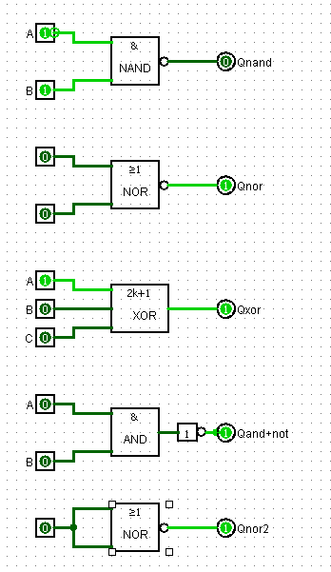

|  |  |  |
| --- | --- | --- |
| A | B | Q |
| 0 | 0 | 1 |
| 0 | 1 | 1 |
| 1 | 0 | 1 |
| 1 | 1 | 0 |

|  |  |  |
| --- | --- | --- |
| A | B | Q |
| 0 | 0 | 1 |
| 0 | 1 | 0 |
| 1 | 0 | 0 |
| 1 | 1 | 0 |

|  |  |  |  |
| --- | --- | --- | --- |
| A | B | C | Q |
| 0 | 0 | 0 | 0 |
| 0 | 0 | 1 | 1 |
| 0 | 1 | 0 | 1 |
| 0 | 1 | 1 | 0 |
| 1 | 0 | 0 | 1 |
| 1 | 0 | 1 | 0 |
| 1 | 1 | 0 | 0 |
| 1 | 1 | 1 | 1 |

|  |  |  |
| --- | --- | --- |
| A | B | Q |
| 0 | 0 | 1 |
| 0 | 1 | 1 |
| 1 | 0 | 1 |
| 1 | 1 | 0 |

|  |  |
| --- | --- |
| A | Q |
| 0 | 1 |
| 1 | 0 |